地理试题
北京时间2022年6月5日，搭载神舟十四号载人飞船的运载火箭在酒泉卫星发射中心成功发射。据此完成下面小题。
1. 下列天气符号代表的天气中，最适宜火箭发射的是（ ）
A.  B.  C.  D. 
2. 火箭发射当日，地球运行至地球公转示意图中（ ）
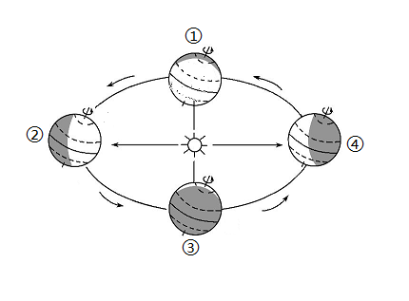
A. ①～②之间 B. ②~③之间 C. ③～④之间 D. ④~①之间
3. 火箭发射当日前后，葫芦岛地区（ ）
A. 梨花盛开 B. 昼长夜短 C. 河流封冻 D. 落叶纷飞
【答案】1. C 2. A 3. B
【解析】
【1题详解】
火箭发射应该选择能见度高的晴朗天气，题中四个选项中，表示雷阵雨， 表示雾， 表示大雨，均不适宜火箭发射，ABD错误； 表示晴，晴朗的天气有利于火箭发射，C正确。故选C。
【2题详解】
当地球运行至图中的①处时，是3月21日前后，运行至图中的②处时，是6月22日前后，运行至图中的③处时，是9月23日前后，运行至图中的④处时，是12月22日前后，所以北京时间2022年6月5日，地球运行至图中的①～②之间，A正确，BCD错误。故选A。
【3题详解】
火箭发射当日是北京时间2022年6月5日，此时太阳直射北半球，位于北半球的葫芦岛地区昼长夜短，B正确；2022年6月5日，葫芦岛地区正处于夏季，梨花盛开在春季，河流冰封在冬季，落叶纷飞在秋季，ACD错误。故选B。
【点睛】3月21日前后，太阳直射赤道，为北半球的春分日，全球昼夜平分；6月22日前后，太阳直射北回归线，为北半球的夏至日，北半球昼长夜短；9月23日前后，太阳直射赤道，为北半球的秋分日，全球昼夜平分；12月22日前后，太阳直射南回归线，为北半球的冬至日，北半球昼短夜长。
读等高线地形图，完成下面小题。
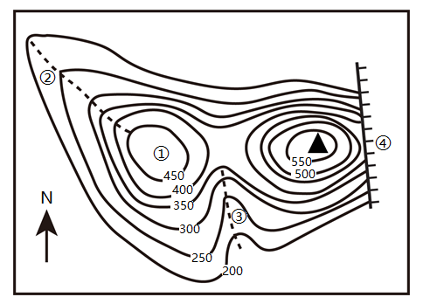
4. 图中最高峰的海拔可能是（ ）
A. 490米 B. 540米 C. 580米 D. 620米
5. 图中数字序号代表的山体部位中，表示山脊的是（ ）
A. ① B. ② C. ③ D. ④
【答案】4. C 5. B
【解析】
【4题详解】
读图可知，图中等高距为50米，故图中最高峰的海拔位于550米至600米之间，故最高峰的海拔可能是580米，C正确，ABD错误，故选C。
【5题详解】
①位于等高线闭合且等高线数值中间高四周低，为山顶，排除A；②位于等高线向海拔低处凸出，为山脊，B正确；③位于等高线向海拔高处凸出，为山谷，排除C；④位于几条海拔不同的等高线重合处，为陡崖，排除D；故选B。
【点睛】在等高线地形图上，等高线闭合且等高线数值中间高四周低为山顶；两山顶之间相对低洼的部位为鞍部；等高线闭合且等高线数值中间低四周高为盆地；等高线向海拔低处凸出为山脊；等高线向海拔高处凸出为山谷；几条海拔不同的等高线重合处为陡崖；等高线密集表示坡陡，等高线稀疏表示坡缓；山谷为集水线，能形成河流，山脊为分水线，不能形成河流。
读半球图，完成下面小题。
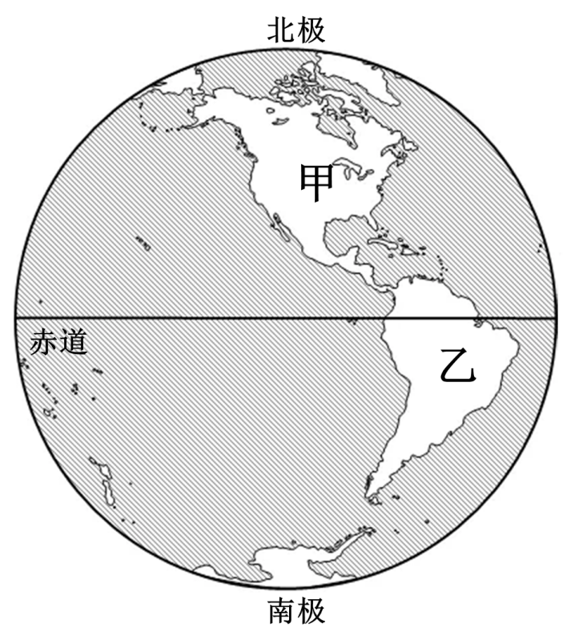
6. 图示半球为（ ）
A. 北半球 B. 南半球 C. 东半球 D. 西半球
7. 甲、乙两大洲的分界线是（ ）
A. 白令海峡 B. 巴拿马运河 C. 马六甲海峡 D. 苏伊士运河
【答案】6. D 7. B
【解析】
【6题详解】
根据图中大洲轮廓可知，图中两大洲由北向南分别是北美洲和南美洲，北美洲、南美洲主要位于西半球，所以图中所示半球位置为西半球，故ABC错误，D正确。故选D。
【7题详解】
根据图中大洲轮廓可知，图中两大洲由北向南分别是北美洲和南美洲，南北美洲的分界线是巴拿马运河，故ACD错误，B正确。故选B。
【点睛】东西半球分界线是20°W和160°E组成的经线圈，20°W以东、160°E以西为东半球，20°W以西、160°E以东为西半球，地球上的陆地被海洋分割成六个大块和许多小块，面积较大的陆地叫大陆，面积较小的陆地叫岛屿，大陆和它附近的岛屿合称大洲；全世界共有七大洲，按面积由大到小排列分别为:亚洲、非洲、北美洲、南美洲、南极洲、欧洲和大洋洲；地球上广阔的海洋连为一体。
8. 世界上信仰人数最多的宗教是 ( )
A. 基督教 B. 佛教 C. 伊斯兰教 D. 犹太教
【答案】A
【解析】
【分析】
【详解】世界上现有将近半数的人信仰宗教，其中信徒最多和流传最广的宗教是基督教，教徒总数超过10亿，分布在100多个国家和地区，主要分布在欧洲、美洲、大洋洲。所以本题选择A选项。
【点睛】本题考查世界主要宗教。
9. 中国袁隆平团队在非洲设立了多个杂交水稻实验基地。中国与非洲国家的农业合作属于（ ）
A. “南南合作” B. “南北对话” C. “南北合作” D. “南南对话”
【答案】A
【解析】
【详解】中国是最大的发展中国家，非洲是发展中国家，发展中国家之间的互助合作称为“南南合作”，A正确，BCD错误，故选A。
读四个国家的轮廓图，结合所学知识完成下面小题。
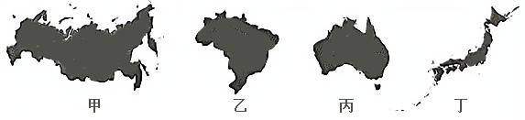
10. 上图四个国家中，与我国陆上相邻的是（ ）
A. 甲 B. 乙 C. 丙 D. 丁
11. 关于图中四个国家地理特征的叙述，正确的是（ ）
A. 甲国是独占一个大陆的国家 B. 乙国横跨亚欧大陆北部，
C. 丙国拥有大量混血种人 D. 丁国是多火山、地震的岛国
【答案】10. A 11. D
【解析】
【10题详解】
读图可知，甲是俄罗斯，乙是巴西，丙是澳大利亚，丁是日本；俄罗斯与我国内蒙古、新疆、黑龙江等省区接壤，故与我国陆上相邻的是甲俄罗斯，A正确；巴西位于南美洲，不与我国陆上相邻，排除B；澳大利亚位于大洋洲，不与我国陆上相邻，排除C；日本与我国隔海相望，排除D。故选A。
【11题详解】
甲俄罗斯地跨亚欧大陆，丙澳大利亚是独占一个大陆的国家，排除A；乙巴西位于南美洲，排除B；丙为澳大利亚以白色人种为主，乙巴西拥有大量的混血种人，排除C；丁日本是一个群岛国家，位于环太平洋火山地震带上，地壳活跃，多火山地震，D正确。故选D。
【点睛】全球共有七大洲，按面积由大到小排列分别为亚洲、非洲、北美洲、南美洲、南极洲、欧洲和大洋洲。
12. 下列选项属于可再生资源的是
A. 森林 B. 煤炭 C. 石油 D. 天然气
【答案】A
【解析】
【分析】根据自然资源是存在于自然界、能为人类提供福利的物质与能量，主要包括气候资源、水资源、土地资源、生物资源、矿产资源、海洋资源等，进行分析解答。
【详解】可再生资源是指被人类开发利用后，可以在较短时间内更新、再生，或者能够重复利用、循环使用的自然资源，如气候资源、生物资源、水资源和土地资源等，选项中只有森林是可再生资源。故选A。
【点睛】考查自然资源的分类，要理解记忆。
下图示意的是某学习小组所做分组实验及其数据记录，实验主题为“影响气候的因素”。读图完成下面小题。
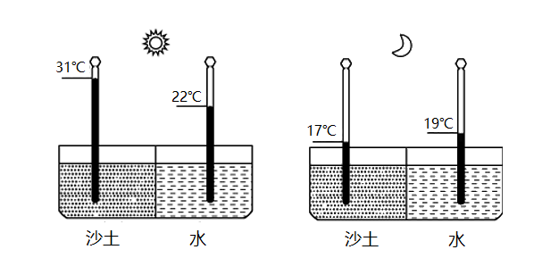
13. 此实验验证的影响因素是（ ）
A. 纬度位置 B. 地形 C. 海陆位置 D. 植被
14. 此实验得出的正确结论是（ ）
A. 海拔越高，气温越低 B. 陆地气温日较差大于海洋
C. 纬度越低。气温越高 D. 植被覆盖率越低，气温越高
【答案】13. C 14. B
【解析】
【13题详解】
图中沙土代表陆地，水代表海洋，探究的是海陆因素对气温的影响，C正确；图中没有出现纬度、地形、植被等相关要素，所以不能体现纬度位置、地形、植被对气候（气温）的影响，ABD错误。故选C。
【14题详解】
据图可知，陆地气温日较差为31℃-17℃=14℃，海洋气温日较差为22℃-19℃=3℃，所以陆地气温日较差大于海洋，B正确；图中没有出现纬度、地形、植被等相关要素，所以不能体现纬度位置、地形、植被对气温的影响，ACD错误。故选B。
【点睛】影响气温的因素主要包括纬度因素、海陆因素和地形因素，一般来说，纬度低，接受的太阳光热多，气温就高；纬度高，接受的太阳光热少，气温就低。一般情况下，距海近，一日或一年中的气温变化幅度小；距海远，一日或一年中的气温变化幅度大。就地形而言，地势高，气温低；地势低，气温高。
15. 下图传统民居反映当地自然环境的特点是（ ）
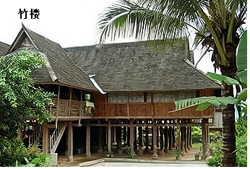
A. 气候湿热 B. 风沙大 C. 炎热干燥 D. 草原广布
【答案】A
【解析】
【详解】据图可知，图中的传统民居是竹楼，竹子生长在湿热的南方地区，南方地区植被茂盛，风沙小，A正确，B错误；竹子不适合在炎热干燥和草原广布的地区生长，所以炎热干燥和草原广布地区的传统民居不可能用竹子做材料，此外，图中传统民居屋顶坡度大，说明该地区降水多，而炎热干燥和草原广布地区降水少，传统民居屋顶坡度小，CD错误。故选A。
中东地区的石油资源对世界经济发展产生重要影响，读中东地区略图，完成下面小题。
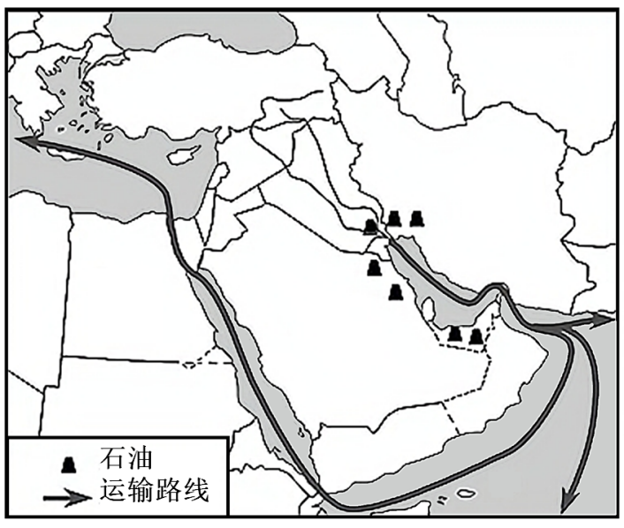
16. 中东地区石油主要分布在（ ）
A. 黑海及其沿岸地区 B. 红海沿岸 C. 阿拉伯半岛内部 D. 波斯湾及其沿岸地区
17. 中东所产石油绝大部分运往（ ）
①欧洲西部②东亚③北美洲④非洲
A. ①②③ B. ①②④ C. ①③④ D. ②③④
18. 中东地区石油输出采用的主要运输方式是（ ）
A. 铁路运输 B. 公路运输 C. 海洋运输 D. 航空运输
【答案】16. D 17. A 18. C
【解析】
【16题详解】
中东地区拥有世界上储量最大、产量最高和输出量最多的石油资源，中东的石油主要分布在波斯湾及其沿岸地区，D正确，ABC错误，故选D。
【17题详解】
中东所产石油绝大部分运往①欧洲西部、②东亚、③北美洲，这些地区经济发展较快，资源需求量大，①②③正确，A正确；非洲矿产资源丰富且工业发展落后，不需要大量进口石油资源，排除④，排除BCD；故选A。
【18题详解】
中东地区石油输出采用的主要运输方式是海洋运输，海洋运输运费低，运量大，航程远，分摊于每吨货物的运输成本较少，海洋运输船舶的运载能力远远大于铁路运输车辆和公路运输车辆，排除AB，C正确；航空运输运量小，价格高，适合急需情况的长途运输，不适合运输石油，排除D；故选C。
【点睛】中东地区是世界上石油储量最丰富、产量最高、出口量最多的地区，中东地区的石油资源主要分布在波斯湾及其沿岸地区，波斯湾的唯一出口是霍尔木兹海峡，该海峡是世界上石油运输最繁忙的海峡。
东南亚地区有丰富的旅游资源，成为中国人出境旅游的热点地区之一。据此完成下面小题。
19. 近些年，许多中国人出境旅游选择了东南亚。对其理由的叙述完全正确的一组是（ ）
①热带海岛风光旖旎②距离我国较近③发达国家较多④语言沟通障碍小
A. ①②③ B. ①②④ C. ①③④ D. ②③④
20. 游客可以在东南亚地区欣赏到的景观是（ ）
A. 吴哥窟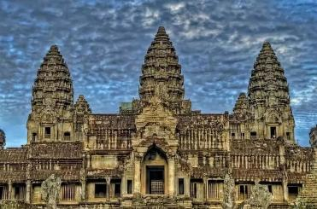 B. 埃菲尔铁塔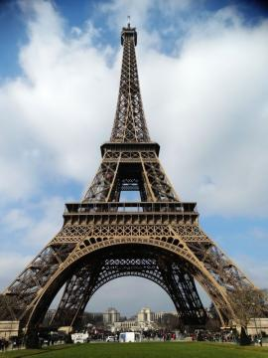
C. 白金汉宫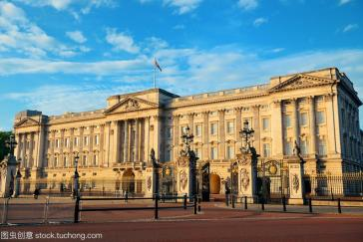 D. 罗马古斗兽场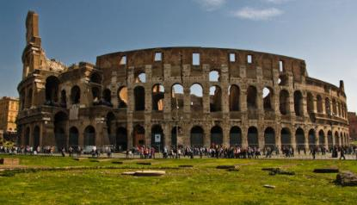
【答案】19. B 20. A
【解析】
【19题详解】
东南亚位于热带地区，风光旖旎，旅游资源丰富，故①正确；东南亚与中国山水相连，位置近便，故②正确；东南亚地区的国家都属于发展中国家，经济不发达，故③错误；东南亚是海外华人华侨最集中的地区，语言障碍小，故④正确。故选B。
【20题详解】
吴哥窟位于东南亚国家--柬埔寨，A符合题意；埃菲尔铁塔、白金汉宫和罗马古斗兽场都位于欧洲西部地区，BCD不符合题意。故选A。
【点睛】东南亚位于亚洲的东南部，包括中南半岛和马来群岛的大部分，东南亚处在亚洲与大洋洲、印度洋与太平洋的“十字路口”，是世界海洋运输和航空运输的重要枢纽。
读南极地区中国科学考察站分布图，完成下面小题。
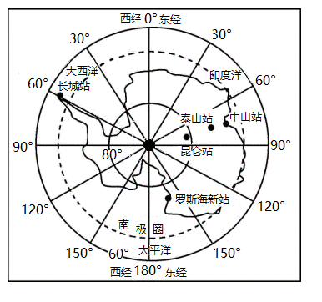
21. 我国南极科学考察站中，没有极昼、极夜现象的是（ ）
A. 昆仑站 B. 泰山站 C. 中山站 D. 长城站
22. 到南极地区进行科学考察是为了（ ）
A. 开发当地的矿产资源 B. 开展对特殊自然环境的研究和保护
C 研究企鹅、北极熊生存环境 D. 今后向南极地区移民做准备
【答案】21. D 22. B
【解析】
【21题详解】
南、北纬66.5°是出现极昼极夜现象的最低纬度，长城站位于南纬62°13′，纬度低于66.5°，没有极昼极夜现象，D正确；昆仑站、泰山站、中山站都位于南极圈以南，纬度高于66.5°，有极昼极夜现象，ABC错误。故选D。
【22题详解】
南极地区是自然资源的“大仓库”，地下埋藏着丰富的矿产资源，地上储存着大量的固体淡水资源，海域及沿岸栖息着无数的海洋生物，丰富的自然资源和原始的自然环境，为科学家们进生行地质、冰川、海洋、生物、气象、天文等学科的科学研究，提供了领域广阔的天然实验室，所以到南极地区进行科学考察是为了开展对特殊自然环境的研究和保护，B正确；到南极地区进行科学考察不是为了开发当地的矿产资源，也不是为了今后向南极地区移民做准备，AD错误；北极熊生活在北极地区，所以到南极地区进行科学考察不可能是为了研究北极熊的生存环境，C错误。故选B。
【点睛】南极地区主要位于南极圈以南，包括南极洲及周边的海域，是地球上最冷的地区，年平均气温-50℃；除严寒外，南极地区还被称为地球上的“白色荒漠”，年平均降水量为55毫米，降水量最少的地方不足5毫米；南极地区也被称为地球上的“风库”，年平均风速为17~18米/秒，最大风速可达100米/秒。
23. 我国各少数民族的人口多少不一，人口最多的是（ ）
A. 藏族 B. 回族 C. 苗族 D. 壮族
【答案】D
【解析】
【详解】在中华民族大家庭中，汉族人口最多，约占全国人口总数的92%，其他55个民族人口较少，称为少数民族，各少数民族的人口多少不一，壮族人口最多，超过1600万人；满族、回族、苗族、维吾尔族、彝族、土家族、蒙古族、藏族人口较多，都超过500万人，D正确，ABC错误。故选D。
读中国各类地形面积比例图，完成下面小题。
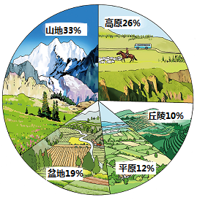
24. 我国各类地形中，面积所占比例最大的是（ ）
A. 丘陵 B. 山地 C. 平原 D. 高原
25. 我国地形的类型特征是（ ）
①类型多样②山区面积广大③类型单一④耕地面积广大
A. ①② B. ②③ C. ①④ D. ③④
【答案】24. B 25. A
【解析】
【24题详解】
据图可知，我国各类地形中，丘陵占10%，山地占33%，平原占12%，高原占26%，盆地占19%，所以面积所占比例最大的是山地，B正确，ACD错误。故选B。
【25题详解】
据图可知，陆地上的五种基本地形中，山地、丘陵、平原、盆地、高原在我国都有分布，所以我国的地形类型多样，①正确，③错误；我国的各类地形中，山区面积广大，占全国土地面积的三分之二，耕地面积仅占全国的12%左右，②正确，④错误。根据以上分析可知，我国地形的类型特征是类型多样，山区面积广大，A正确，BCD错误。故选A。
【点睛】我国是一个多山的国家，山地面积约占全国总面积的1/3，通常把山地、丘陵，连同比较崎岖的高原统称为山区，我国山区面积约占全国总面积的2/3，平原面积仅占1/10 多一点。
26. 下列自然灾害中，属于气象灾害的是（ ）
A. 洪涝 B. 滑坡 C. 地震 D. 泥石流
【答案】A
【解析】
分析】
【详解】洪涝属于气象灾害，滑坡、地震、泥石流为地质灾害，故A正确。故选A。
【点睛】
读某地多年平均各月气温和降水量图，完成下面小题。
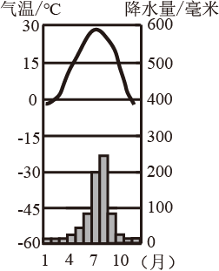
27. 该地气候类型为（ ）
A. 温带海洋性气候 B. 亚热带季风气候 C. 温带季风气候 D. 地中海气候
28. 该气候对农业生产的有利方面主要体现在（ ）
A. 雨热同期 B. 降水季节分配均匀 C. 气温年较差较小 D. 全年温和湿润
【答案】27. C 28. A
【解析】
【27题详解】
从图中观察得知，该地气候特点为冬季寒冷干燥，夏季高温多雨，为温带季风气候，C正确；温带海洋性气候全年温和湿润，A错误；亚热带季风气候夏季高温多雨，冬季温和少雨，B错误；地中海气候夏季炎热干燥，冬季温和多雨，D错误。故选C。
【28题详解】
温带季风气候夏季高温多雨，气候雨热同期，利于农作物生长，A正确；温带季风气候冬季寒冷干燥，夏季高温多雨，降水季节分配不均匀，气温年较差较大，BCD错误。故选A。
【点睛】观察气候资料图时，可以先看横坐标轴，它表示月份，左侧纵坐标轴表示气温，右侧纵坐标轴表示降水，根据气温曲线上的点估出各月气温值，根据各月长方形降水柱状的数值估出各月降水量。
读黄河流域水系略图，完成下面小题。
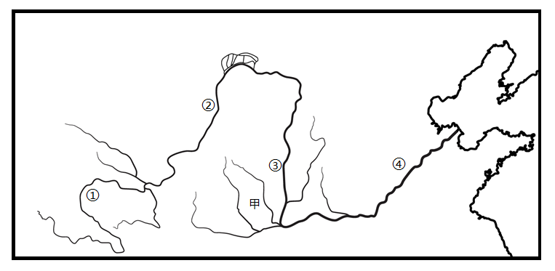
29. 右图数字序号代表的河段中，出现“地上河”现象的是（ ）
A. ① B. ② C. ③ D. ④
30. 甲地所在高原生态问题严重，其治理的生物措施主要是（ ）
A. 修挡土坝 B. 打坝淤地 C. 植树种草 D. 建梯田
【答案】29. D 30. C
【解析】
【29题详解】
黄河中游流经黄土高原，由于水土流失严重，河流泥沙大增，下游在华北平原 上，河床宽坦，水流缓慢，泥沙大量淤积，使河床抬高，成为举世闻名的“地上河”，有“地上河”现象的河段是④下游河段，D正确，①②位于黄河上游，排除AB，③位于黄河中游，排除C；故选D。
【30题详解】
甲地为黄土高原地区，黄土高原水土流失严重，治理黄土高原水土流失的问题，最主要是要保持水土，而要从根本上保持水土，防止水土流失，其治理的生物措施主要是植树种草，C正确；修挡土坝、打坝淤地、建梯田为工程措施，排除ABD；故选C。
【点睛】黄河是我国第二长河，也是世界著名大河之一；它源自巴颜喀拉山，流经青海、四川等9省区，注入渤海，全长5464千米，流域面积75.24万平方千米。
31. 我国工业产品由“中国制造”到“中国智造”，主要依靠（ ）
A. 现代化服务业 B. 丰富的资源 C. 人才和科技 D. 辽阔的国土
【答案】C
【解析】
【详解】中国智造”所指的产业是高新技术产业，从“中国制造”到“中国智造”的转变，其关键因素是领先的技术与人才优势。结合题意，故选C。
读我国南水北调工程部分线路示意图，完成下面小题。
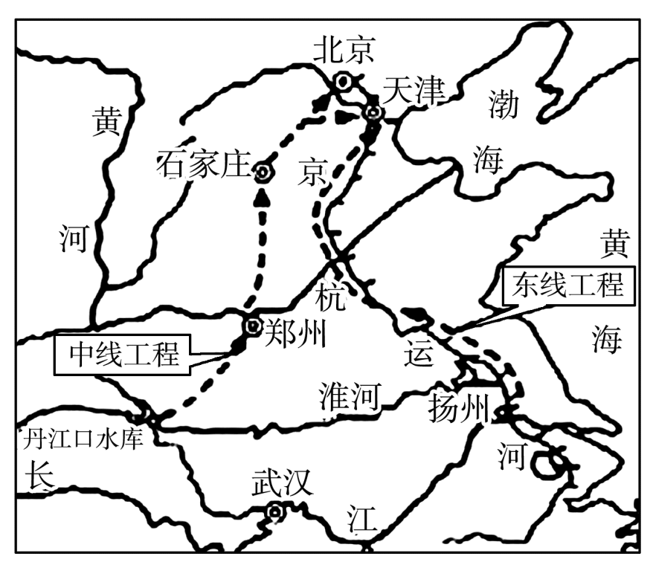
32. 中线和东线工程是把长江流域丰富的水资源调到严重缺水的（ ）
A. 东北地区 B. 华北地区 C. 西北地区 D. 西南地区
33. 与中线相比，东线工程量较小的主要原因是（ ）
A. 利用京杭运河输水 B. 距离较短 C. 城市密集 D. 土质疏松
34. 从长远看，节水比调水更重要。下列节水做法完全合理的一组是（ ）
①农业大水漫灌、自流灌溉②工业用水循环使用③种植耐旱、耗水量少的作物④生活用水一水多用
A. ①②③ B. ①②④ C. ①③④ D. ②③④
【答案】32. B 33. A 34. D
【解析】
【32题详解】
南水北调工程中线工程由汉江上游的丹江口水库引水，跨长江、淮河、黄河、海河四大流域，经郑州、石家庄等城市一直流向北京、天津，解决华北地区的缺水问题；东线工程是从长江下游扬州附近抽引长江水，沿着京杭大运河苏北段和沿途河湖北上，在山东西部穿过黄河，进入河北再抵达天津、北京，解决华北地区的缺水问题。故选B。
【33题详解】
南水北调工程东线工程是从长江下游扬州附近抽引长江水，沿着京杭大运河苏北段和沿途河湖北上，在山东西部穿过黄河，进入河北再抵达天津、北京，解决华北地区的缺水问题。与中线相比，东线调水线路工程量较小的主要原因是可利用京杭运河输水。故选A。
【34题详解】
农业实行大水漫灌浪费水资源，①不合理；工业用水循环使用，种植耐旱、耗水量少的作物，生活中一水多用，可以节约用水，②③④合理。故选D。
【点睛】节约用水，合理用水，保护水资源，防治水污染，提高水资源的利用效率，是缓解缺水问题的有效途径。比如，在农业生产中更多地采用滴灌等节水灌溉模式，将处理过的生活污水用于浇灌绿地、冲洗厕所、浇洒道路等，收集城市雨水作为绿化用水。总之，我们要为建立“节水型社会”付出更多的努力。
长江三角洲地区经济发达，城市之间的联系日益密切。人们往返于不同城市之间，就像是生活在同一座城市一样，这种现象被称为“同城效应”。据此完成下面小题。
35. 长江三角洲城市群的核心城市是（ ）
A. 苏州 B. 南京 C. 上海 D. 杭州
36. 长江二角洲地区城市间的“同城效应”依托的条件主要是（ ）
A. 交通快捷 B. 信息发达 C. 农业基础好 D. 地势低平
【答案】35. C 36. A
【解析】
【35题详解】
上海是长江三角洲城市群核心城市，人口2487万（2020年），是我国的超大城市，也是我国最重要的综合性工业城市，C正确，ABD错误。故选C。
【36题详解】
借助发达的高速铁路和高速公路，长江三角洲地区的人们往返于不同的城市之间，就像是生活在同一座城市一样，这就是“同城效应”，所以实现“同城效应”的首要条件是便利的交通，与信息、农业、地势无关，A正确，BCD错误。故选A。
【点睛】长三角城市群由以上海为核心、联系紧密的多个城市组成，规划范围包括上海市，江苏省的南京、无锡、常州、苏州、南通、盐城、扬州、镇江、泰州，浙江省的杭州、宁波、嘉兴、湖州、绍兴、金华、舟山、台州，安徽省的合肥、蚌埠、芜湖、马鞍山、铜陵、安庆、滁州、池州、宣城等27市，国土面积21.17万平方公里，约占中国的2.2%。
37. 塔里木河是我国最大的内流河，其河水补给主要来自于（ ）
A. 高山冰雪融水 B. 大气降水 C. 地下水 D. 湖泊水
【答案】A
【解析】
【详解】塔里木河是我国最大的内流河，其水源主要来源于高山冰雪融水，汛期出现在夏季，因为夏季时气温高，冰雪融化多，河流经径流量增多，A正确。该河位于新疆南部的塔里木盆地，深居内陆，距海遥远，降水稀少，大气降水不是该河的主要补给水源，B错误。地下水补给量较小，C错误。当地湖泊稀少，湖泊不是该河的主要补给水源，D错误。故选A。
读我国的四大地理区域图，完成下面小题。
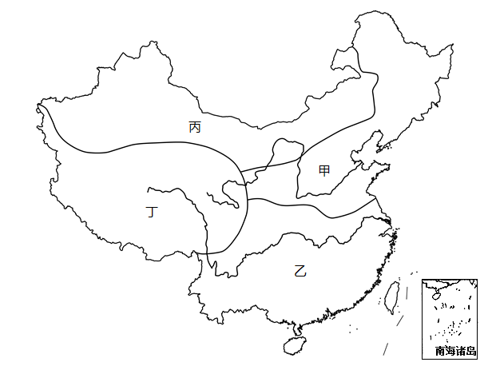
38. 以“高寒”为显著地理特征的地区是（ ）
A. 甲 B. 丙 C. 乙 D. 丁
39. 与甲、乙两地区分界线位置大致相当的是（ ）
A. 400mm年等降水量线 B. 1月0℃等温线
C. 暖温带与中温带分界线 D. 半干旱区与半湿润区分界线
40. 下列水果中，主要产自甲地区的是（ ）
A. 菠萝、芒果 B. 柑橘、香蕉 C. 荔枝、椰子 D. 苹果、梨
41. 根据因地制宜的原则，丙地区最适宜发展（ ）
A. 渔业 B. 林业 C. 畜牧业 D. 种植业
【答案】38. D 39. B 40. D 41. C
【解析】
【38题详解】
读图可知，图中甲是北方地区、乙是南方地区、丙是西北地区、丁是青藏地区。其中丁青藏地区的主体是有“世界屋脊”之称的青藏高原，由于海拔高，气温低，最大的自然环境特点是高寒。故选D。
【39题详解】
读图可知，图中甲北方地区和乙南方地区分界线为秦岭—淮河一线，该线大致与我国800mm年等降水量线、1月0℃等温线、暖温带与亚热带分界线、湿润区与半湿润区分界线一致。结合题意，故选B。
【40题详解】
菠萝、芒果、柑橘、香蕉、荔枝、椰子等水果主要产自图中乙南方地区，苹果、梨等水果主要产自甲北方地区。故选D。
【41题详解】
读图可知，图中丙是我国西北地区，这里气候干旱，草场广布，适宜发展畜牧业。故选C。
【点睛】我国幅员辽阔，自然环境复杂多样，形成了各具特色的地理区域。在中国地图上，把秦岭-淮河线、400毫米年等降水量线和青藏高原边缘线这三条重要的地理界线结合起来，并根据实际情况作一定的调整，就把我国划分为四大地理区域，即北方地区、南方地区、西北地区和青藏地区。
42. 全国人民代表大会和中国人民政治协商会议定期在北京召开，这体现了北京是全国的（ ）
A. 政治中心 B. 科技中心 C. 国际交往中心 D. 文化中心
【答案】A
【解析】
【详解】北京是我国的政治中心、文化中心和国际交往中心，全国人民代表大会和中国人民政治协商会议定期在北京召开，表明北京是全国的政治中心，A正确；全国人民代表大会和中国人民政治协商会议的召开与科技关系不大，不能得出北京是全国的科技中心这一结论，B错误；北京是我国的国际交往中心表现在北京有众多的外国大使馆、国际组织代表机构、海外企业代表机构等，C错误；北京是我国的文化中心表现在北京有众多高等院校、有中国科学院等各类科研机构、有许多体育馆、博物馆、文艺团体等，D错误。故选A。
东北三省是“新中国工业的摇篮”。读东北地区略图，完成下面小题。
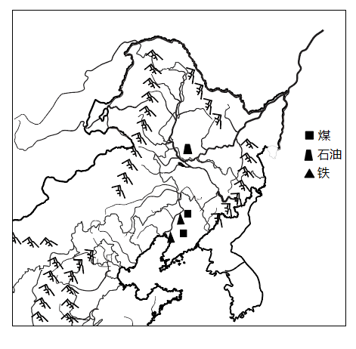
43. 据图可知，东北三省发展重工业的有利因素主要是（ ）
A. 市场条件 B. 矿产资源 C. 科技力量 D. 森林资源
44. 上世纪90年代，东北重工业基地出现经济发展滞后的现象。对其原因的叙述完全正确的一组是（ ）
①资源枯竭②交通不便③产业结构单一④设备老化
A. ①②③ B. ①②④ C. ①③④ D. ②③④
【答案】43. B 44. C
【解析】
【43题详解】
东北三省矿产资源种类多、储量大，特别是煤、铁、石油等矿产资源在全国有重要的地位。依托丰富的资源，东北迅速发展成为我国最大的重工业基地，B正确；东北地区人口稀疏，消费市场不如其他工业基地广阔，所以市场条件不是东北地区发展重工业的主要有利因素，A错误；东北地区科技力量不高，C错误；东北地区的重工业以钢铁、机械、石油、化学工业为主导，包括煤炭、电力、建材、森林等工业部门，原料并不只来源于森林资源，所以森林资源不是东北地区发展重工业的主要有利因素，D错误。故选B。
【44题详解】
20世纪90年代以来，由于资源枯竭、设备老化、产业结构单一等原因，东部重工业基地出现经济发展滞后的现象，①③④正确；东北地区濒临海洋，且有多条铁路相通，交通便利，②错误。C正确，ABD错误。故选C。
【点睛】 20世纪90年代以来，由于资源枯竭、设备老化、产业结构单一等原因，东部重工业基地出现经济发展滞后的现象，所以振兴东北老工业基地，一方面，可以加大资源勘察力度，同时倡导使用清洁能源为东北工业的发展提供更多的原料和燃料；另一方面，东北地区可利用自身丰富的旅游资源，发展观光旅游业 ，实现转型发展；此外，东北地区可以依托科技优势，积极发展高新技术产业 ，减少能源消耗和对原料的依赖。
港澳与祖国内地联系十分密切。读珠江三角洲地区略图，完成下面小题。
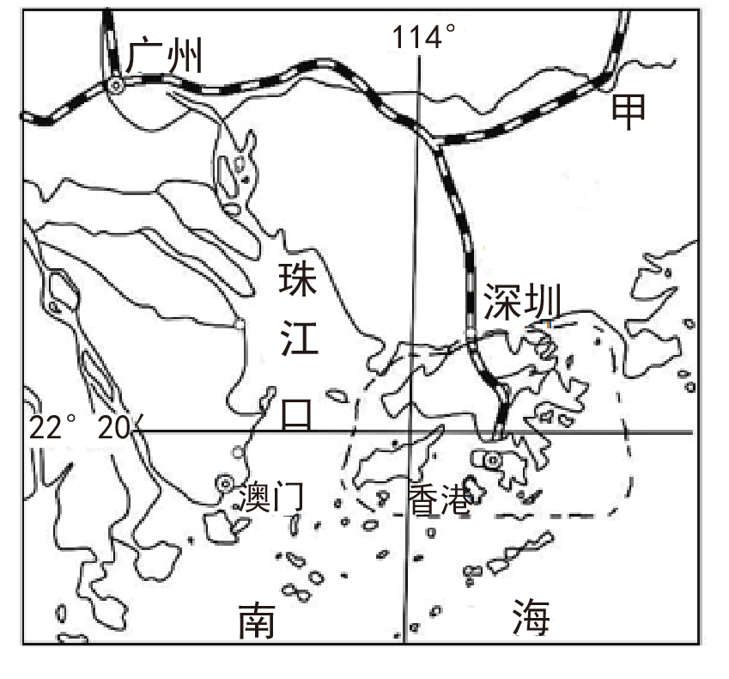
45. 与香港、澳门相邻省级行政区域的简称是（ ）
A. 闽 B. 桂 C. 台 D. 粤
46. 图中甲代表的铁路干线是（ ）
A. 京沪线 B. 京哈线 C. 京九线 D. 京包线
47. 香港与内地经济合作优势互补，互惠互利。香港的优势条件是（ ）
A 资金﹑技术和管理 B. 日常生活消费品
C. 众多的劳动力资源 D. 厂房、能源和土地
【答案】45. D 46. C 47. A
【解析】
【45题详解】
据图可知，香港、澳门位于珠江口的东西两侧，与广东省相邻，广东省简称粤，D正确；闽是福建省的简称，桂是广西壮族自治区的简称，台是台湾省的简称，ABC错误。故选D。
【46题详解】
图中甲是连接北京和香港九龙的京九线，C正确；京沪线连接北京和上海，京哈线连接北京和哈尔滨，京包线连接北京和包头，不符合题意，ABD错误。故选C。
【47题详解】
香港和澳门在资金、技术和管理经验方面存在优势，可以为祖国内地提供充足的资金、先进技术和管理经验，A正确；香港和澳门地狭人稠，食品、淡水等日常消费品短缺，所以“日常生活消费品”不是香港的优势，B错误；香港经济发展迅速，劳动力需求量大，加之香港人口出生率较低，导致劳动力资源短缺，所以“众多的劳动力资源”不是香港的优势，C错误；香港地狭人稠，能源短缺，用地紧张，所以“厂房、能源和土地”不是香港的优势，D错误。故选A。
【点睛】港澳与祖国内地的联系十分密切。回归以后，港澳与内地的人员往来更加频繁，经济联系更加紧密，文化交流更加广泛。一直以来，港澳所需的淡水、食品、原料和燃料等生产和生活资料主要依靠祖国内地稳定的供应；香港和内地的经济合作优势互补，互惠互利。
48. 台湾岛森林、矿产和水产资源十分丰富，被誉为（ ）
A. “东方明珠” B. “祖国东南海上的明珠” C. “中华水塔” D. “鱼米之乡”
【答案】B
【解析】
【详解】上海被誉为“东方明珠”，排除A；台湾岛森林、矿产和水产资源十分丰富，被誉为“祖国东南海上的明珠”，B正确；青海省的三江源地区有“中华水塔”之称，排除C；长江中下游平原被誉为“鱼米之乡”，排除D；故选B。
三江源地区是我国国家级自然保护区。读三江源地区略图，完成下面小题。
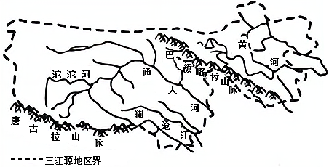
49. 三江源中的“三江”指长江、黄河和（ ）
A. 怒江 B. 雅鲁藏布江 C. 松花江 D. 澜沧江
50. 建立三江源自然保护区的意义主要是（ ）
A. 改造湿地环境，扩大耕地面积 B. 增加牲畜放养量，提高牧民生活水平
C. 保护生态环境，保护生物多样性 D. 开发旅游资源，增加当地财政收入
【答案】49. D 50. C
【解析】
【49题详解】
三江源自然保护区位于青藏地区青海省境内，是我国最大的自然保护区，三江源自然保护区中的“三江”指澜沧江、长江、黄河。故选D。
【50题详解】
建立三江源自然保护区的意义主要是保护和改善脆弱的生态环境，保护珍稀濒危动物，而不是增加牲畜放养量，提高牧民生活水平，也不是开发旅游资源，增加当地财政收入，更不是为了扩大耕地面积。故选C。
【点睛】青藏地区的主体是有“世界屋脊”之称的青藏高原，本区是亚洲不少大江大河的源头，长江、黄河、澜沧江都发源在这里。

